^{ГКУ «Ставропольский СИКЦ»}
Информационный листок

Когда сажать корневую петрушку и чем она отличается от листовой

Корневая петрушка, которая долгое время была почти забытой культурой, активно возвращается в огороды и в кулинарию. Селекционеры выводят среднеранние сорта, чтобы ускорить получение урожая, хотя проблема со всхожестью семян корневой петрушки по-прежнему остается актуальной. Тем не менее при известной сноровке вырастить этот интересный и вкусный урожай, способный просидеть под соломой практически до следующей весны, вполне возможно. В этой статье расскажем, когда и как сажать корневую петрушку и чем она отличается от листовой.
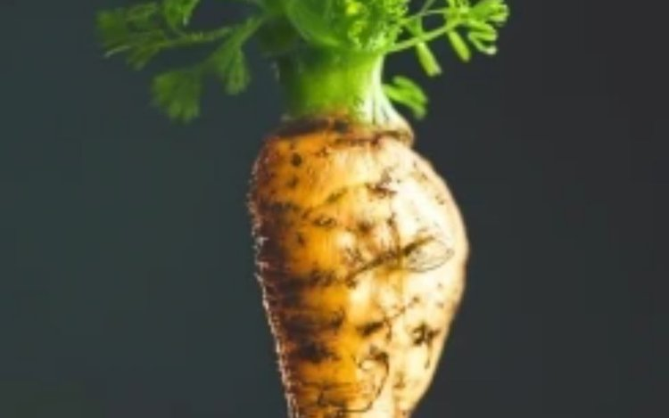
🔹
Корневая петрушка (Petroselinum crispum var. tuberosum) - двулетнее растение, выращиваемое как однолетнее, является родственником листовой петрушки и эти растения легко скрещиваются. Отличие корневой петрушки от листовой, собственно, заключается в корне и отражено в названии.
Корневая петрушка впервые была использован в кулинарии в Германии в шестнадцатом веке, отсюда и еще одно название «гамбургская петрушка». Листья корневой петрушки шире, чем у обычной, но с более насыщенным ароматом и вместе с тем более жесткие и горькие. А вот корни, похожие на удлиненные, тонкие морковки, на вкус напоминают смесь корня сельдерея, пастернака и моркови, сохраняя неизменный аромат петрушки. Цветки желто-зеленого цвета.
Белый ароматный корень с твердой мякотью в кулинарии используется для приготовления рыбных супов, отдельно его можно обжаривать, вареный перебивать в пюре, наконец, есть в сыром виде в салатах. Это поздний корнеплод, который выкапывают, начиная с октября, когда корни будут примерно 15-20 сантиметров в длину. Корень является источником антиоксидантов, а также витамина С, клетчатки, калия, магния, фолиевой кислоты и цинка, считается одним из главных ингредиентов «лекарственных супов» при простудах.

Когда сажать корневую петрушку
Ответ на этот вопрос вам подскажет почвенный термометр. Вам нужно посеять семена, когда температура почвы достигнет 16 градусов, а в целом окно посадки для корневой петрушки находится в почвенном диапазоне 16-21 градус Цельсия, приблизительно, в зависимости от местного климата, это будет в мае.
При посадке в слишком холодную почву прорастание займет практически месяц, но при нужной температуре всходы появятся через 2 недели – разница существенная.
Кроме того, семена корневой петрушки потребуется замочить, особенно если вы не применяли стратификацию в нижнем ящике холодильника за несколько недель до посадки. Поместите сухие семена в блюдечко или неглубокую тарелку, залейте очень теплой, 43 градуса Цельсия, водой и оставьте на ночь. Утром слейте всплывшие семена, остальные пинцетом разложите на слегка увлажненное бумажное полотенце и сразу сажайте. Удобно заранее нарезать из бумажного полотенца маленькие квадратики, разложить их на картоне, опрыскать из пульверизатора раствором со стимулятором прорастания, разложить на каждый квадратик по семечку корневой петрушки и так посадить на расстоянии около 7 см, чтобы потом меньше пропалывать. Этот способ пригодится, если вы решили подсадить корневую петрушку к ее зеленым соседям – помидорам, чесноку, клубнике.
Если вы хотите вырастить рассаду корневой петрушки дома, то сейте сразу в биоразлагаемые горшки, потому что петрушка не любит пересадки, применяя замачивание.
Приподнятая грядка, где растения получат от 6 до 12 часов солнечного света, хороший выбор. Поскольку это корнеплод, вам понадобится плодородная, хорошо дренированная почва без камней. На дно посадочной строчки можно положить слой перепревшего компоста, внести сбалансированное комплексное удобрение NPK.
Сейте семена рядами глубиной около 0,5 см. Разместите ряды на расстоянии от 30 до 50 см друг от друга, сразу хорошо и обильно полейте. Всходы легко узнать по характерным плоским листьям петрушки. Как только начнут появляться листья, нужно проредить, как и морковь, на 7-10 см, чтобы корнеплоды получились толстыми.
Далее в сезон следите за влажностью почвы, потому что корни в сухой земле, как и у моркови, начнут разделятся, и здесь уже поможет мульчирование. В остальном, особых проблем с вредителями или болезнями у корневой петрушки нет.
Копают урожая, как говорилось выше, с октября и вплоть до начала весны. В таком случае в преддверии смертельных морозов, на грядке с корневой петрушкой размещают квадратные тючки соломы, чтобы почва не промерзла, а затем убирают тюки, чтобы выкопать корнеплоды по мере необходимости. Вкус корнеплода действительно улучшится, если отложить сбор урожая до первых легких заморозков.
Источник: агроновости.рф

www.stav-ikc.ru, e-mail: gussikc@yandex.ru
ГКУ «Ставропольский СИКЦ»
355035, РФ, г. Ставрополь, ул. Мира 337, каб. 912,908
Тел:35-30-90; 75-21-08; 75-21-05.

